Отчет по практической работе № 9

Тема: Разработать программный модуль для вывода данных в MS Word

Выполнил: студент гр. ИСП.21.1А Яковлев Алексей

Вариант № 4. Предметная область: Авторемонтные мастерские.

Ход работы:

1. Добавил ссылку на Microsoft.Office.Interop.Word

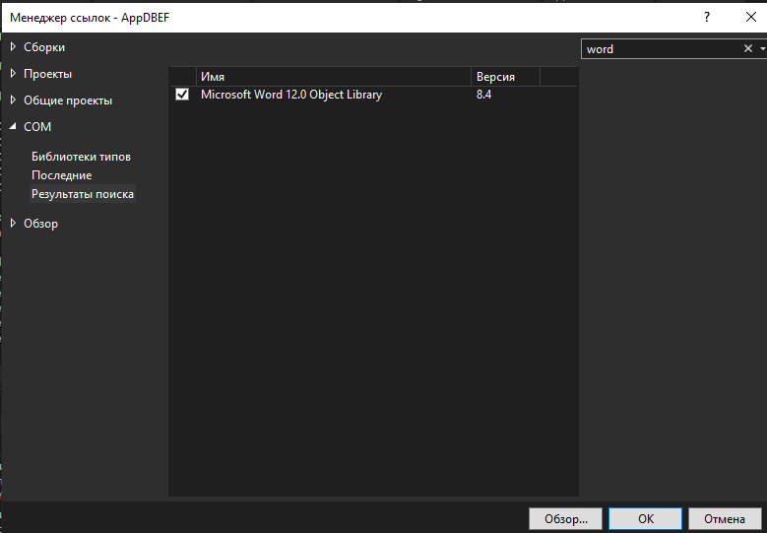

2.Создал кнопку и прописал для нее метод

private void Word_Click(object sender, RoutedEventArgs e)

{

var app = new Word.Application();

Word.Document document = app.Documents.Add();

var listDishes = PR.

GetContext().Автомастерская.ToList();

Word.Paragraph planParagraph = document.Paragraphs.Add();

Word.Range planRange = planParagraph.Range;

Word.Paragraph tableParagraph = document.Paragraphs.Add();

Word.Range tableRange = tableParagraph.Range;

Word.Table planTable = document.Tables.Add(tableRange, listDishes.Count() + 1, 4);

planTable.Borders.InsideLineStyle = planTable.Borders.OutsideLineStyle

= Word.WdLineStyle.wdLineStyleSingle;

planTable.Range.Cells.VerticalAlignment = Word.WdCellVerticalAlignment.wdCellAlignVerticalCenter;

Word.Range cellRange;

cellRange = planTable.Cell(1, 1).Range;

cellRange.Text = "ФИОВладельцаАвтомобиля";

cellRange = planTable.Cell(1, 2).Range;

cellRange.Text = "Номер_прав";

cellRange = planTable.Cell(1, 3).Range;

cellRange.Text = "Дата_выдачи_наряда";

cellRange = planTable.Cell(1, 4).Range;

cellRange.Text = "ФИО_механика";

cellRange = planTable.Cell(1, 5).Range;

cellRange.Text = "Стоимость";

planTable.Rows[1].Range.Bold = 1;

planTable.Rows[1].Range.ParagraphFormat.Alignment = Word.WdParagraphAlignment.wdAlignParagraphCenter;

for (int i = 0; i < listDishes.Count(); i++)

{

var currentDishes = listDishes[i];

cellRange = planTable.Cell(i + 2, 1).Range;

cellRange.Text = currentDishes.clients.ФИОВладельцаАвтомобиля;

cellRange = planTable.Cell(i + 2, 2).Range;

cellRange.Text = currentDishes.clients.Номер_прав.ToString();

cellRange = planTable.Cell(i + 2, 3).Range;

cellRange.Text = currentDishes.Заказ.Дата_выдачи_наряда.ToString();

cellRange = planTable.Cell(i + 2, 4).Range;

cellRange.Text = currentDishes.Заказ.ФИО_механика;

cellRange = planTable.Cell(i + 2, 5).Range;

cellRange.Text = currentDishes.Заказ.Стоимость.ToString();

app.Visible = true;

document.SaveAs($"" +

$"{Directory.GetCurrentDirectory()}" +

$"T.docx");

}

}

3.Добавил в папку проекта новый файл

